2016年4月22日 No.３
熊本県を中心とする九州地震
連合災害救援ニュース

最初の地震発生から1週間経過した昨日4月21日、連合本部より宇田川組織拡大・組織対策局長が現地に入りました。連合としてどのようなボランティア支援ができるのか、どう体制を整備できるのか、どのようなニーズがあるのか、連合熊本の上田会長・佐々木事務局長と共に検討しています。この1週間、現地はずっと揺れっぱなしで地震の回数は過去に例がないほどです。想像をはるかにこえた疲労やストレスを抱えていることでしょう。一刻も早く揺れが収まる事を祈るばかりです！
各地方連合会でも街頭での緊急カンパ要請行動を実施し、励ましの思いが全国から寄せられています。熊本のみなさん、待っていてください！

◆現地駐在・宇田川局長からの第一声

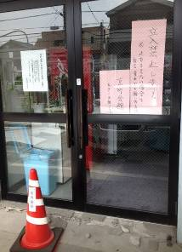
台風並みの雨と風、地盤のゆるんだ地域で、途切れなく注意喚起の放送が流れています。余震が絶え間なく続く中、自宅で夜を過ごすことが危険なため、あちこちの駐車場や公道にも車中に避難している人たちの車があふれています。強い風雨の中、テントは役に立ちません。小さいお子さんや年配者の体力消耗が懸念されます。一番の望みは余震がなくなることでしょう。どのような支援ができるのか、
連合熊本事務所(左)とビル崩壊危険があるため閉鎖された連合熊本の入るビル(右)
しっかり連携していきます。(4月21日)

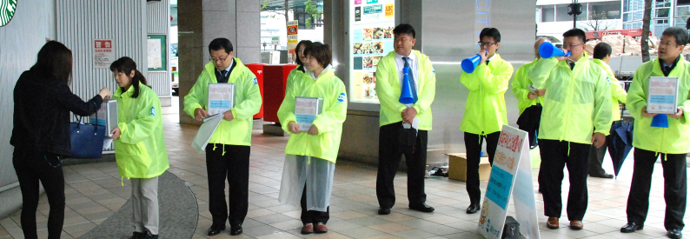
◆各地方連合会でも街頭にて緊急カンパを呼び掛け
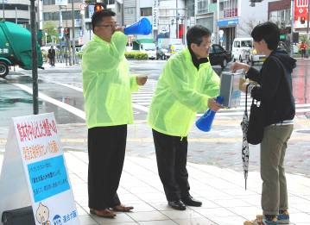

▲連合大阪のみなさん
▼連合東京のみなさん
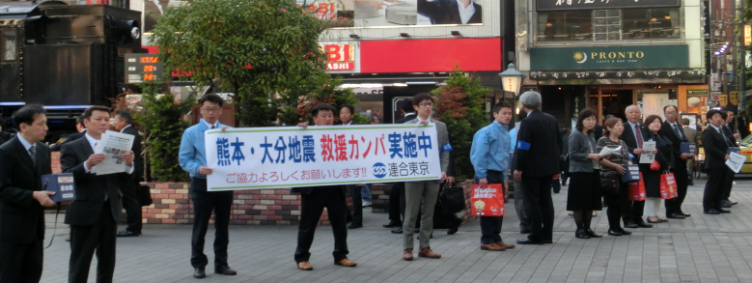
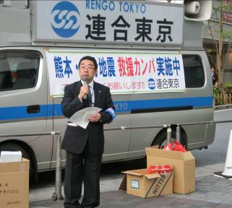

◆海外の仲間から温かい激励メッセージが届いています

2016年4月19日

国際労働運動は、日本で発生した震災による死傷者や倒壊などの被害状況に衝撃と悲しみを覚えております。私たちは哀悼の意を表しますとともに、亡くなられた方々のご家族、負傷者の皆さまに心よりお見舞い申し上げます。私たちの思いは皆さまとともにあり、復旧・復興にむけた努力が実りますことをご祈念いたします。
書記長 シャラン・バロウ
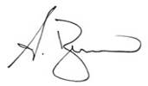
○国際労働組合総連合(ITUC)のシャラン・バロウ書記長より

○国際労働組合総連合アジア太平洋地域組織(ITUC-AP)の鈴木則之書記長より
2016年4月20日

2016年４月16日以来、少なくとも44名が死亡、94,000人以上が避難生活を余儀なくされ、破壊や崩落が起きている九州・熊本県で起きた地震のニュースを聞き、「悲しみ」以外に適切な言葉が見つかりません。ITUC-APを代表して、震災被害に遭われた御家族の方々への心からのお悔やみと哀悼の意を送りたいと思います。私たちの思いは皆様とともにあり、この悲しみを共に分かち合いたいと思います。引き続きの連帯と祈りの気持ちを込めて。友愛をもって
書記長 鈴木 則之

以上
＜カンパについて＞

○各構成組織・地方連合会で集約の上、振込願います。
第一次集約 2016年5月13日(金)
第二次集約 2016年6月24日(金)
○振込口座：中央労働金庫 本店営業部
普通 ０１２４２０９
口座名「連合九州地震カンパ」
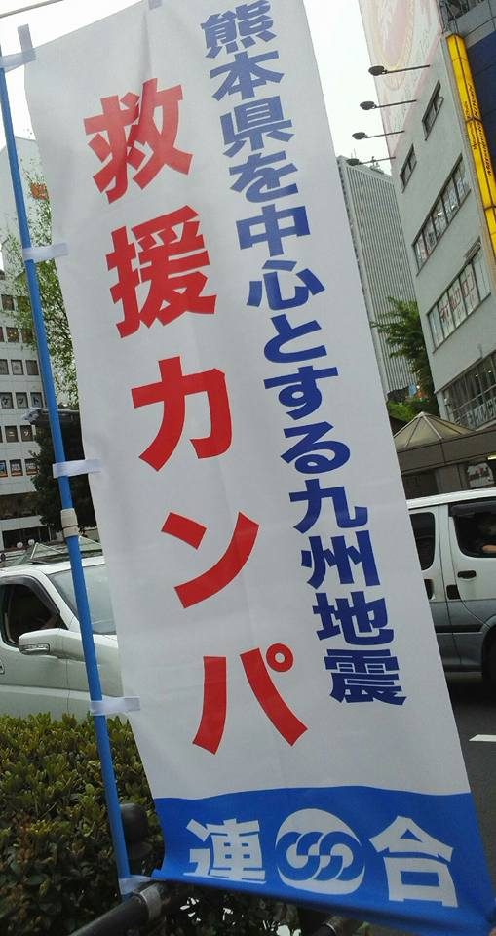
※4月26日以降の労金窓口での振込から振込手数料が減免される予定です。 （他行および労金ＡＴＭからは減免できません）


★対策本部(連絡窓口)★
連合本部総合組織局・山根木(担当･大木)
電 話：03-5295-0513 FAX：03-5295-0547 メール ：rentai@sv.rengo-net.or.jp

